`ФЕДЕРАЛЬНОЕ АГЕНСТВО ЖЕЛЕЗНОДОРОЖНОГО ТРАНСПОРТА

Федеральное государственное бюджетное образовательное учреждение высшего образования

«ПЕТЕРБУРГСКИЙ ГОСУДАРСТВЕННЫЙ УНИВЕРСИТЕТ ПУТЕЙ СООБЩЕНИЯ Императора Александра I»

Кафедра «Информационные и вычислительные системы»

Дисциплина «Системы искусственного интеллекта»

**ОТЧЁТ**

**ПО ПРАКТИЧЕСКОМУ ЗАДАНИЮ № 2**

**«Продукционная модель представления знаний»**

Вариант 8

|  |  |
| --- | --- |
| Выполнил студент  Факультет: АИТ  Группа: ИВБ-211 | Шефнер А. |
| Проверил: | Пугачев С.В. |

**Санкт-Петербург**

**2025**

**Задание**

Представить знания о выбранной предметной области, использую семантическую сеть, содержащую не менее 20 вершин, и фреймовую модель, содержащую не менее 6 фреймов.

Предметная область: Выбор материала для изготовления одежды

**Ход работы**

Семантическая сеть позволяет представить самые важные характеристики материалов для одежды в виде наглядной схемы

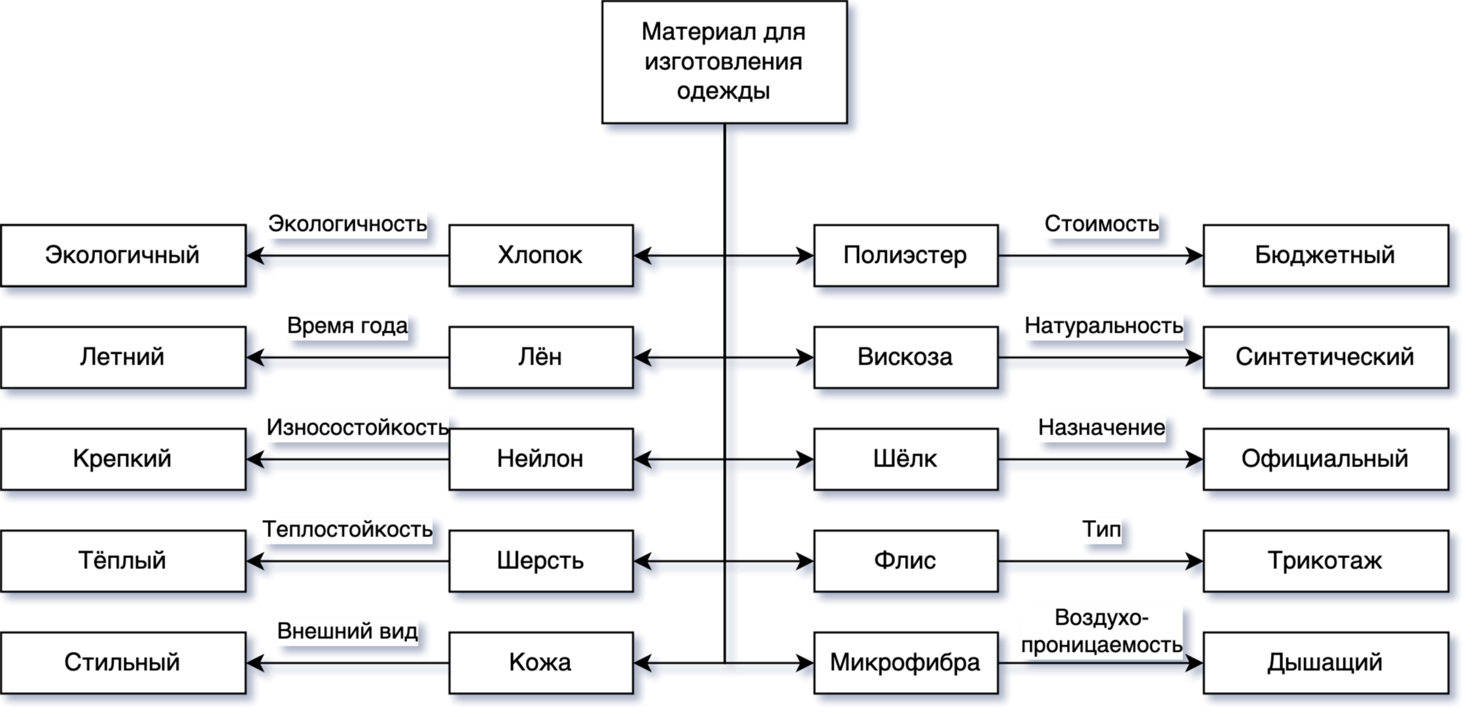

Рис. 1 – семантическая сеть материалов для изготовления одежды

Фреймовая модель включает в себя главный фрейм, определяющий материалы этой модели и 5 фреймов самих материалов.

|  |  |
| --- | --- |
| Фрейм «материал для изготовления одежды» | |
| М1 | Хлопок |
| М2 | Шерсть |
| М3 | Полиэстер |
| М4 | Шёлк |
| М5 | Лён |

|  |  |
| --- | --- |
| Фрейм «Хлопок» | |
| Назначение | Повседневная одежда |
| Время года | Лето |
| Износостойкость | Недолговечный |

|  |  |
| --- | --- |
| Фрейм «Шерсть» | |
| Назначение | Теплостойкая одежда |
| Время года | Зима |
| Износостойкость | Средней стойкости |

|  |  |
| --- | --- |
| Фрейм «Полиэстер» | |
| Назначение | Спорт |
| Время года | Лето |
| Износостойкость | Недолговечный |

|  |  |
| --- | --- |
| Фрейм «Шёлк» | |
| Назначение | Официальная одежда |
| Время года | Лето, весна/осень |
| Износостойкость | Крепкий |

|  |  |
| --- | --- |
| Фрейм «Лён» | |
| Назначение | Повседневная одежда |
| Время года | Лето |
| Износостойкость | Недолговечный |

**Вывод**

В работе представлены знания о материалах для одежды в виде семантической сети (20 вершин) и фреймовой модели (6 фреймов). Анализ показал, что, к примеру, шерсть и флис подходят для тёплой и практичной одежды. Модели можно дополнить деталями для большей точности.